Exercício 2, Redes Neurais Artificiais.

Nome : Arthur Felipe Reis Souza.

PARTE 1

Na primeira parte do exercício 2, pede-se que seja implementada uma projeção não linear arbitrária que torne o problema, dos pontos interiores ao circulo de raio 0.6, linearmente separável. A idéia foi implementar um neurônio que pega 2 entradas, 1 ponto (x,y), e calcula distância do mesmo até a origem. Caso essa distância seja menor do que o valor 0.6, podemos afirmar que está dentro da região interna do círculo. Caso a distância seja maior que 0.6, podemos afirmar que o ponto está na região externa ao circulo. A função de ativação desse neurônio, será 1 função degrau com um threshold de valor 0.6, que irá separar a região em valores podendo ser 1 ou -1.

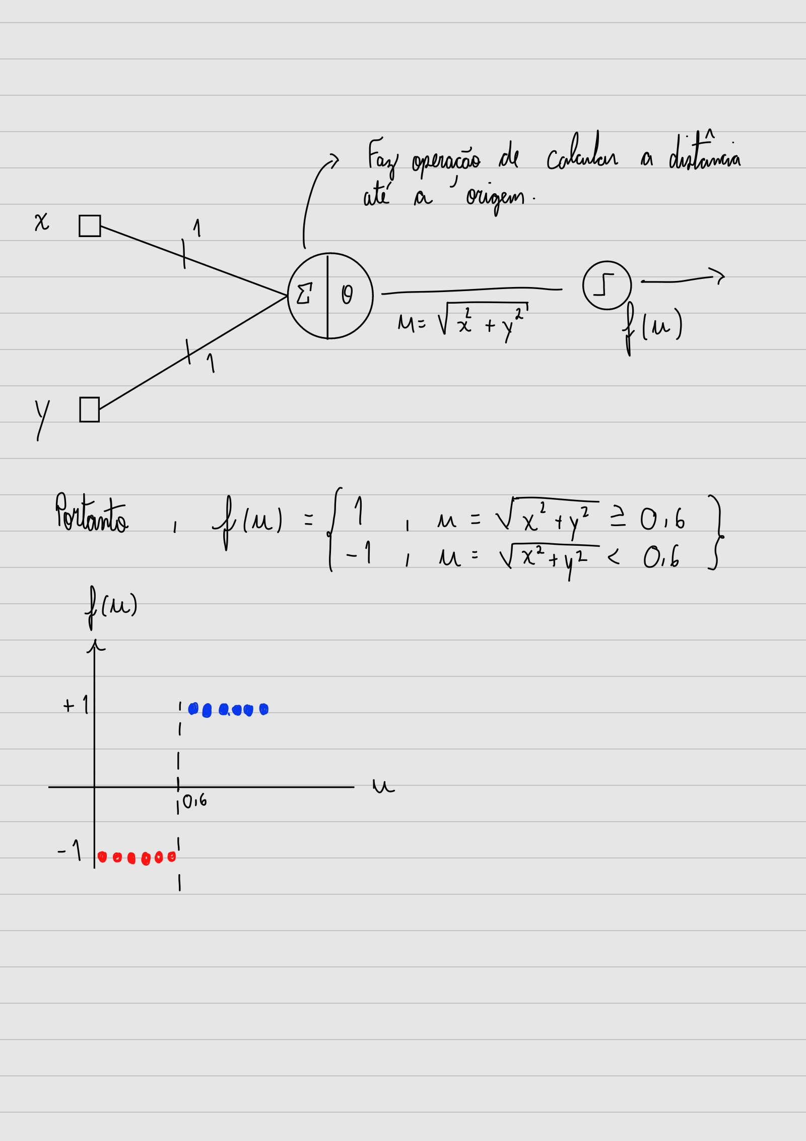

Abaixo, estará o código implementado em python com as respectivas imagens da linearização do problema proposto :

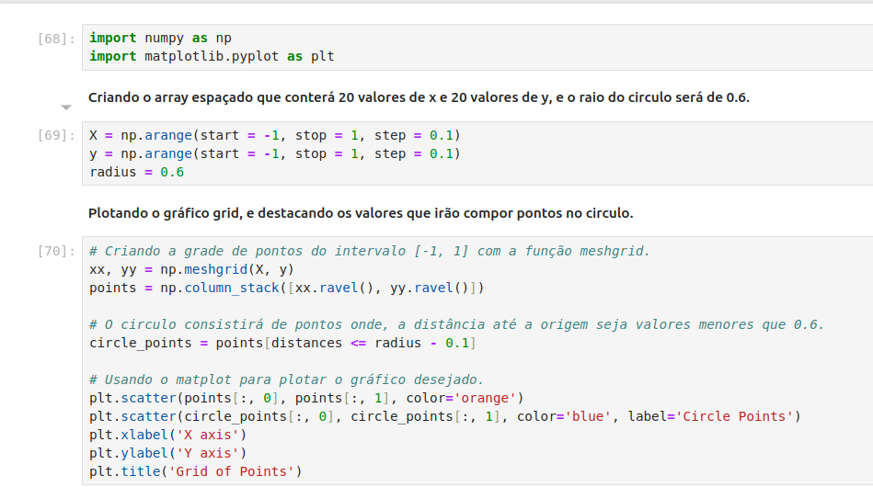
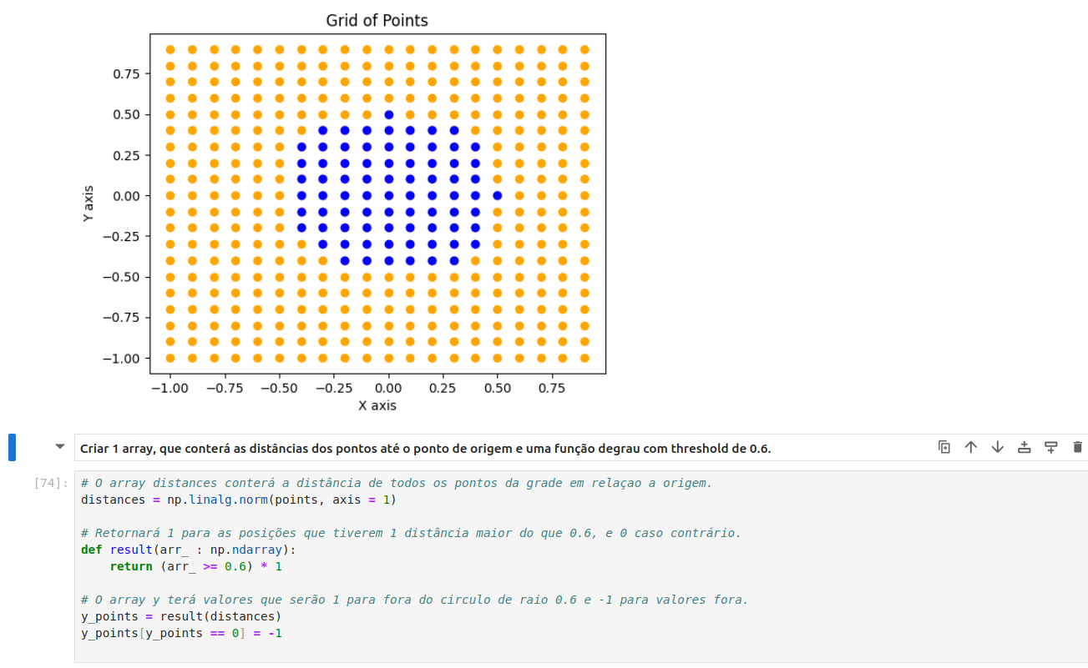
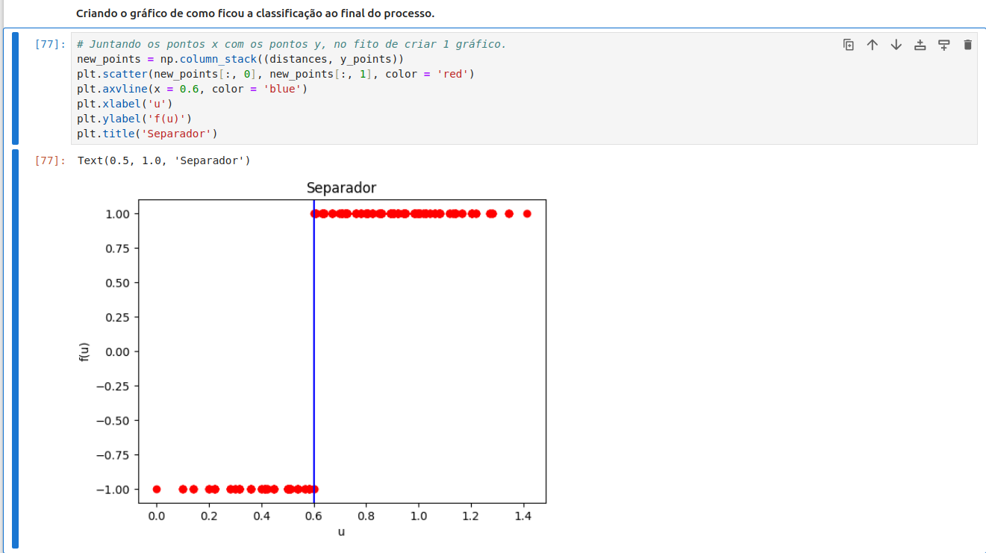

É possível observar, portanto, que a camada intermediária aplica uma não linearidade na entrada e, no final, passará por uma função degrau que ditará se o ponto está na região interna ou externa ao circulo.

PARTE 2:

A parte 2 consiste de algumas perguntas acerca da generalização de uma função que se ajustará aos dados que tem uma trajetória senoidal.

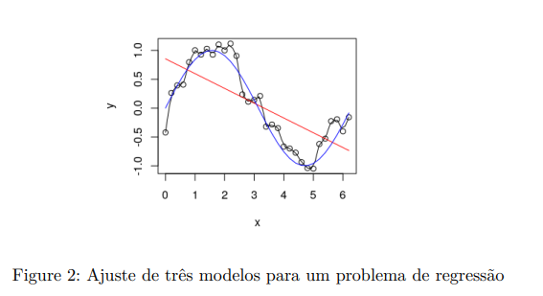

1) - Sabendo que há um ruído na imagem, a função senoidal azul aparenta ser uma melhor aproximação para a função geradora de dados. A função preta está superajustada (overfitting) aos dados, de modo que ela não é útil para estipular uma boa saida para uma nova entrada de dados. A função vermelha é uma reta e, claramente, não é uma boa aproximação para a função geradora de dados.

2) – A função preta apresentará o menor erro de treinamento, ela passará corretamente em todos os pontos de dados, e isso não nos leva a uma boa solução. O modelo está superajustados aos dados, de modo que não nos dará uma boa resposta para uma nova entrada de dados que seja diferente da entrada atual.

3) - O modelo senoidal azul deverá ter um melhor desempenho na resposta para novos dados de entrada, aparenta ser uma boa generalização para os dados de entrada.

4) – O baixo erro não implica em melhor desempenho no longo prazo. O ideal é ter um erro baixo, de modo que o erro não seja tão baixo a ponto de o modelo se superajustar aos dados de entrada. Portanto, o principal é ter 1 modelo que terá 1 erro baixo, mas que também possa realizar previsões corretas acerca dos dados de entrada.

PARTE 3

A terceira parte do exercício 2 consiste em encontrar e estudar as aproximações polinomiais, as aproximações consistirão em neurônios na camada intermediária que poderão representar até um polinômio de grau 8. Com base nas aproximações, é necessário comentar se ocorreu overfitting ou underfitting.

O código abaixo mostra a criação das 10 amostras de dados, geradas seguindo uma função do 2 grau, com um ruído gaussiano de média 0 e desvio padrão 4.

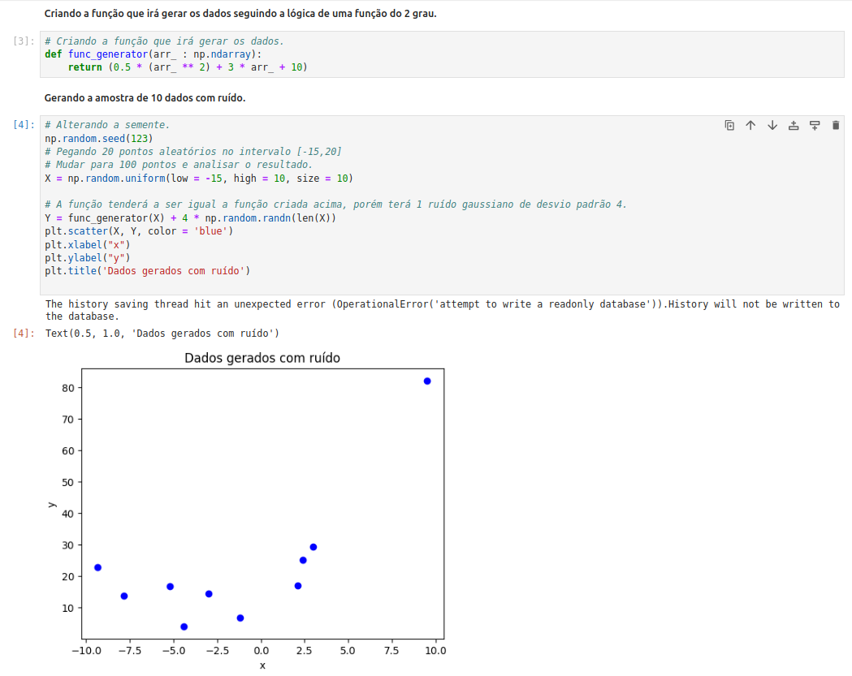

A aproximação inicial, será feita com 1 neurônio na camada intermediária. Esse neurônio irá manter o valor da entrada na saída, gerando portanto uma reta para aproximar os dados geradores.

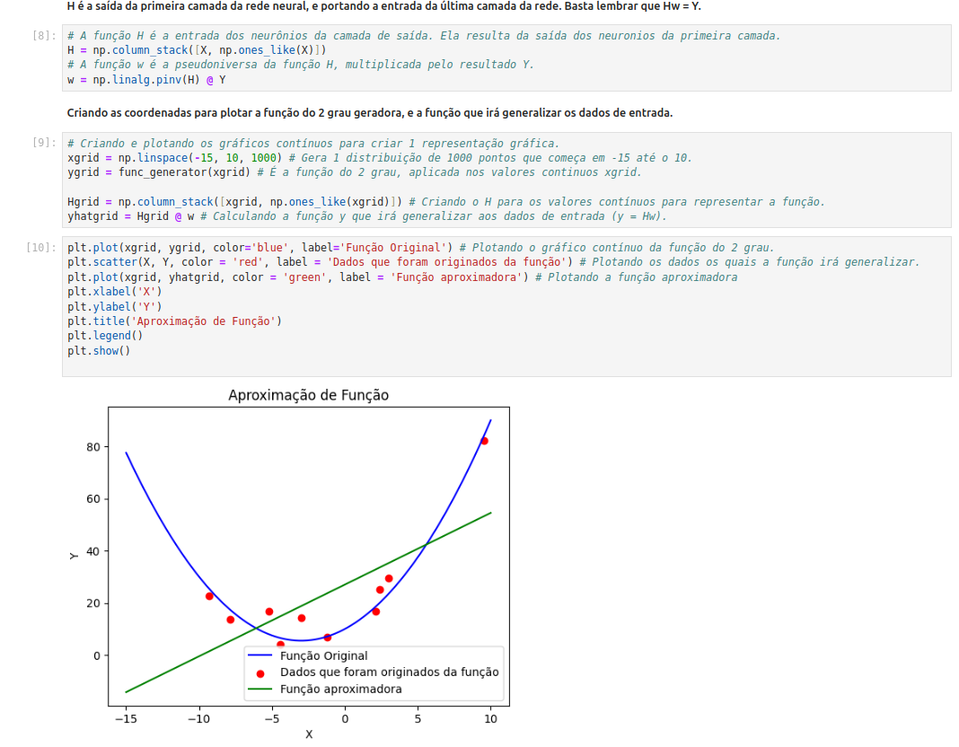

É possível afirmar que, há um underfitting, ou seja, a função aproximadora não generaliza bem aos dados geradores. Isso acontece porque há poucos dados para serem aproximados, e o modelo apenas mantém a linearidade na camada intermediária.

Após modificar os neurônios da camada intermediária, obtemos que a melhor aproximação se dará para um conjunto de neurônios de grau 2 na camada intermediária.

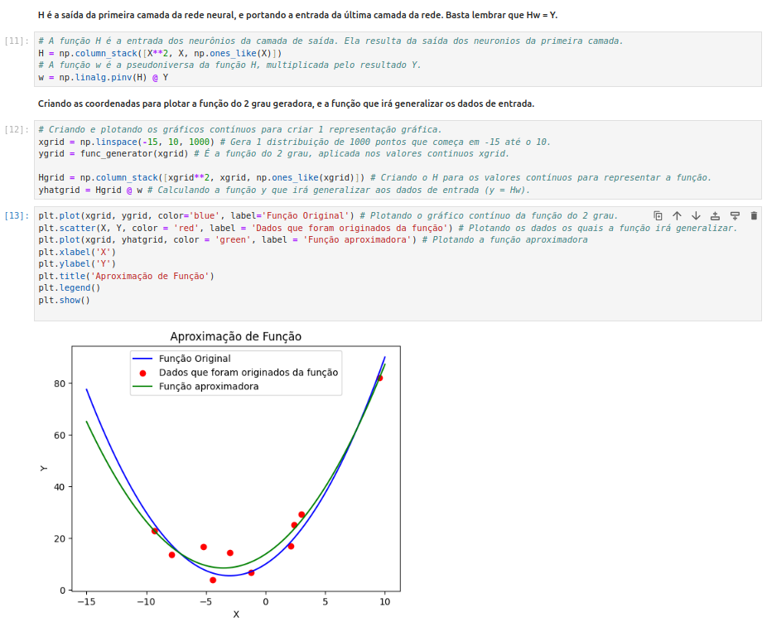

Observando a imagem, é possível afirmar que uma camada intermediária composta por 2 neurônios e um polinomio de grau 2 é uma boa aproximação para a função geradora de dados. A diferença entre ambas se dá pelo conjunto com apenas 10 amostras e um ruído gaussiano nessas amostras, esse ruído afetará a precisão do modelo e a aproximação final do mesmo.
Por fim, no fito de mostrar 1 superajuste (overfitting), utilizamos uma camada intermediária composta por neurônios que vão até um grau máximo de valor 6.
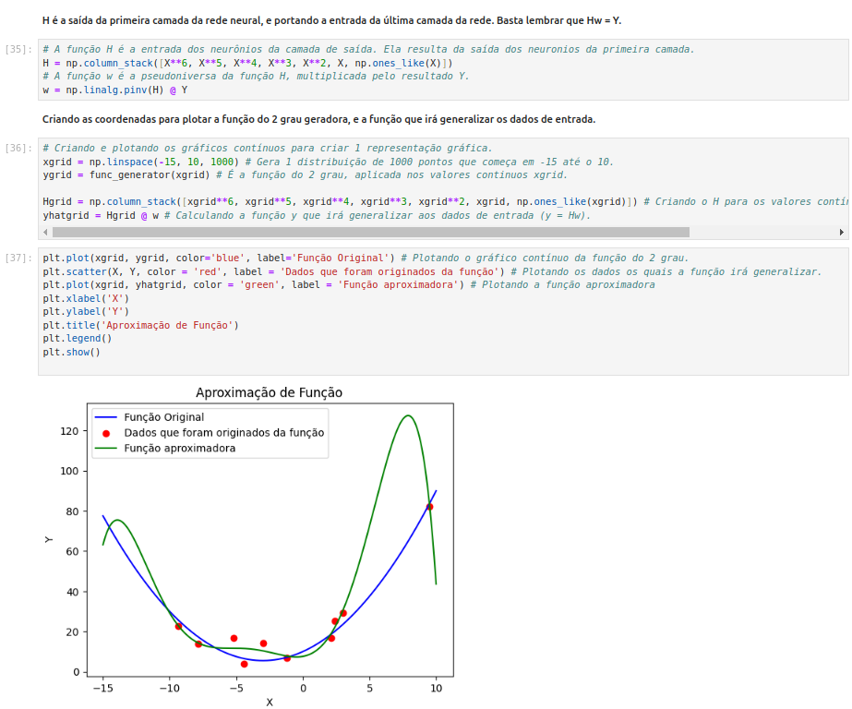

É possível observar que, a função verde, está tendendo a se superajustar aos dados, de modo que ela não terá um bom desempenho para novas entradas de dados. Ao aumentar o grau dos poliômios da camada intermediária, irá apenas destacar esse superajuste do modelo aos dados.

Agora, iremos utilizar uma amostra de 100 dados e aproximar essa amostra de dados com 1 camada intermediária polinomial. A imagem abaixo mostra a geração e representação dos 100 dados utilizados.

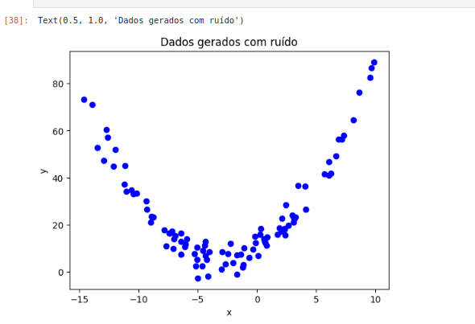
Utilizando 1 único neurônio, de grau 1, na camada intermediária, podemos afirmar que ele manterá a função linear na saída. Portanto, é possível observar 1 modelo pouco preciso, aproximando os dados através de 1 reta.
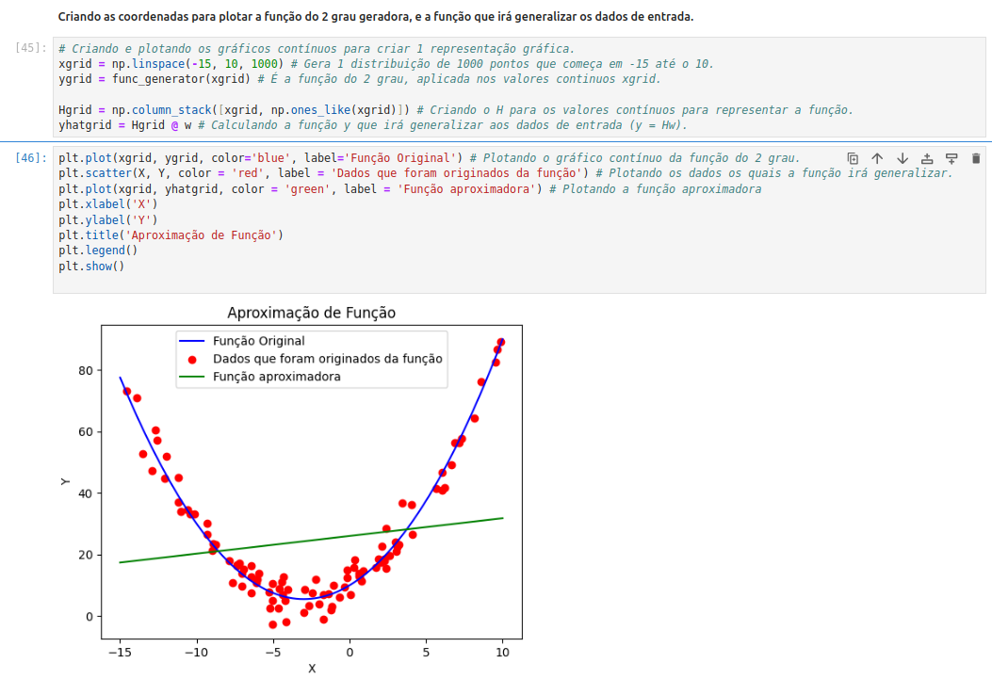
Usando o polinômio quadrático como grau máximo para a camada intermediária, podemos observar 1 ótima aproximação para a função geradora.

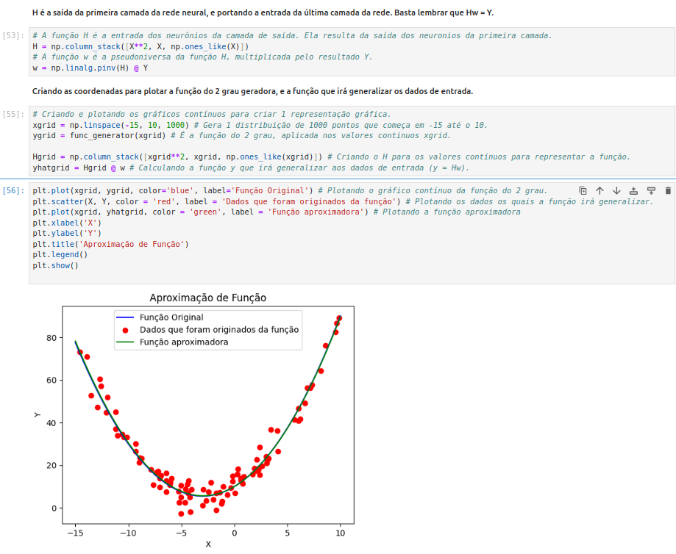

No caso acima, temos uma amostra maior de dados. Essa maior amostra facilita uma boa generalização da função geradora do 2 grau, e protege de overfitting. Isso acontece porque, mesmo com o ruído gaussiano, o conjunto de amostras. Um maior conjunto de amostras influência diretamente no resultado do vetor de parâmetros w, que será obtido com o auxílio da pseudoinversa de H.
A representação a seguir mostra o processo do cálculo da saída ŷ da rede.

=> =>

Não foi possível gerar 1 overfitting para a amostra de 100 dados. Isso acontece porque, com o grande número de amostra de entrada, o modelo tende a não ter 1 superajuste. O tamanho do conjunto de entrada influência diretamente na performance do modelo.

